Beste …,

(introductie, bijvoorbeeld ->) Begin deze week waren wij bij jullie voor de kick-off voor het ideeën traject van …. De directie wil graag horen wat jullie van het werk vinden en wat er beter kan.

**Wat voor soort ideeën zoeken we?**

Alle ideeën zijn goed. Alles waar je tegen aan loopt, hoort of denkt dat beter kan. Groot of klein. Eenvoudig of moeilijk. Andere materialen, nieuw producten of diensten, innovaties, de planning, de werkplekken, waar je ook maar aan denkt.

**Wat kun jij doen?**

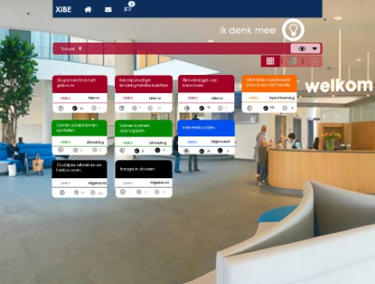Om alle ideeën centraal te houden en met iedereen te delen, wordt het XiBE-platform gebruikt. Dit is een soort Facebook voor ideeën. XiBE kun je gebruiken om:

* ideeën in te voeren
* likes toe te kennen, te reageren op ideeën of met ‘Ik kan bijdragen’ te laten weten dat je straks wel wil helpen bij het uitvoeren van het idee

**Hoe pakken we het aan?**

Tot eind juli kunnen jullie allemaal ideeën invoeren. In augustus gaan we, met …, alle ideeën goed bekijken en gaan we kiezen met welke ideeën we gaan starten. We laten je begin september weten welke ideeën dat zijn!

**Hoe krijg ik toegang tot XiBE?**

Wanneer je mee wilt doen ontvang je een e-mailbericht vanuit XiBE, met daarin een link om je persoonlijke wachtwoord in te stellen en kun je gelijk aan de slag!

**Waar laat ik mijn ideeën?**

|  |  |
| --- | --- |
| [cid:image003.png@01D11B3F.8380F010](https://app.xibe.nl/) | G:\Users\Michiel\AppData\Local\Microsoft\Windows\INetCache\Content.Word\Ik denk mee button.jpg |
| Inloggen op het ideeënplatform kan via bovenstaande button of via [app.xibe.nl](https://app.xibe.nl) | Een nieuw idee delen doe je eenvoudig via de button ‘Nieuw idee’ bovenaan het dashboard. |

Een XiBE introductie vind je via de volgende link: <https://prezi.com/view/AdvIWTciyflqVSVVIaUT/>

**Heb je nog vragen?**

… helpen je graag verder!

Met elkaar gaan we er een succes van maken, dus kom maar op met jouw ideeën!